**40 Jahre und kein bißchen leise…warum auch??!**

Letzte Woche lud uns unser „neues,altes“ Mitglied Stefan Hensel ein, im Clubhaus in Neusatz mit ihm seinen 40ten Geburtstag zu feiern.

Eine Woche zuvor hatte sich schon eine Delegation von uns getroffen um an seinem Geburtstag selbst, Nachts um 12 sein Anwesen und die die Nachbarschaft zu zieren. Gemeinsam mit anderen Freunden und Verwandten wurde das obligatorische 40er Schild aufgehängt. Luftballons und allerlei Deko-Kram wurde „verbaut“ und sogar ein stattlicher „Baum“ wurde in die Höhe gestemmt. 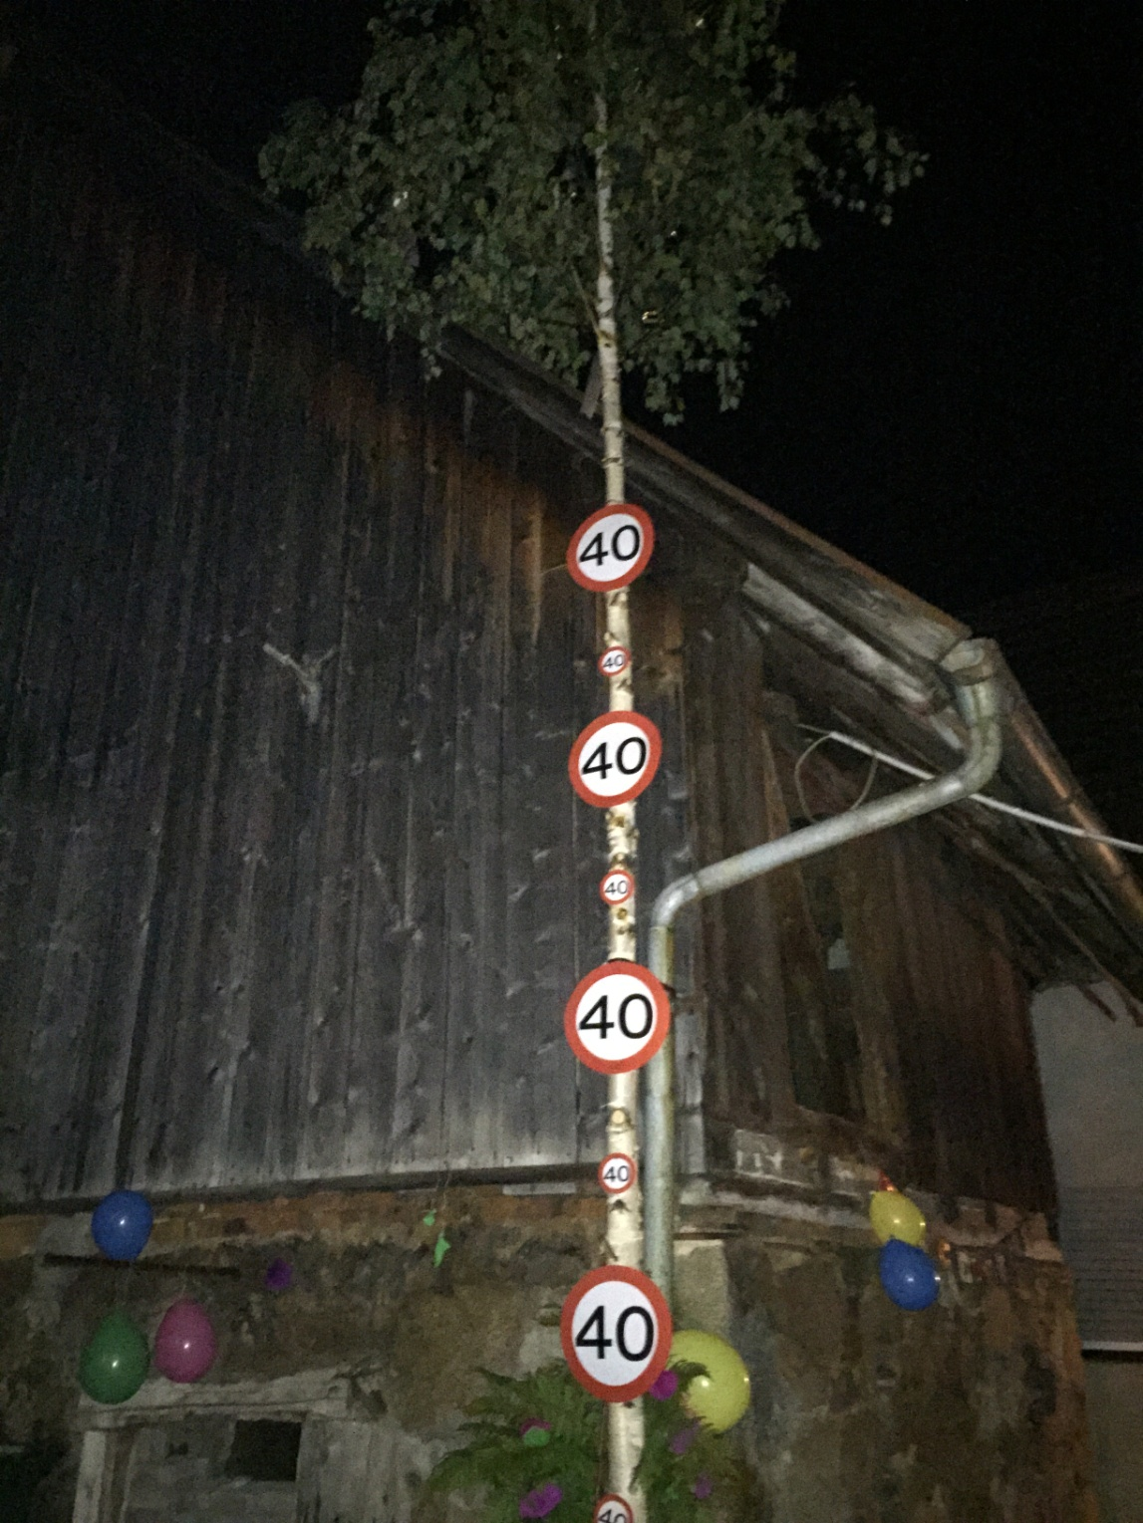

Diese Woche also durfte dann richtig gefeiert werden und unter dem Motto „Rock am Ring“ hatten sich die wildesten Gestalten am Neusätzer Sportplatz versammelt um richtig abzurocken. Gesagt, getan. Begleitet vom alt ehrwürdigen Power-Station-Sound feierte eine illustre zusammengekegelte Schar ein gediegenes Fest, Bengalo-Show um Mitternacht und tiefliegende Stühle mit inbegriffen. Aber außer ein paar blutigen Knie und einer Sitzgelegenheit weniger war nichts nennenswertes an Verlusten zu beklagen. 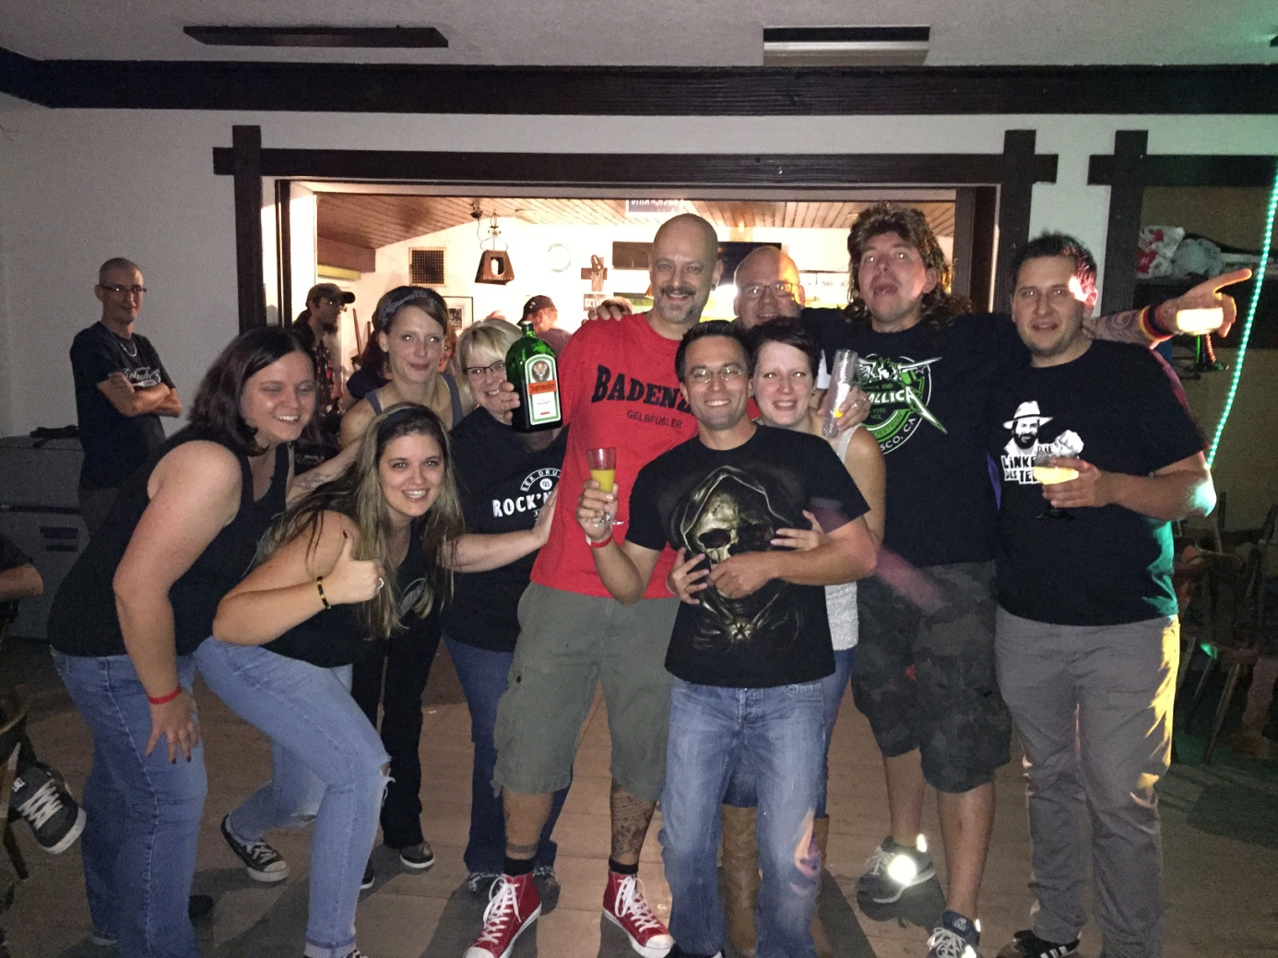

Von Vereinsseite aus noch einmal alles Liebe und Gute zu deinem Runden und Dankeschön für den netten Abend. Bleib so wie du bist und herzlich Willkommen zurück in unserer Mitte. Ab jetzt geht’s steil auf die 50 zu!!!Glückwunsch!